5e année du secondaire
Semaine du 4 mai 2020
Raconte-moi l’amitié 1
Consigne à l’élève 1
Matériel requis 1
Information aux parents 1
Be the Best a Man Can Be – Act like a Girl 2
Consigne à l’élève 2
Matériel requis 2
Annexe – Be the Best a Man Can Be – Act like a Girl 3
Les fonctions en action – CST 6
Consigne à l’élève 6
Matériel requis 6
Information aux parents 6
Annexe – Cartes de jeu 7
Annexe – Solutionnaire 10
Les fonctions en action – SN et TS 11
Consigne à l’élève 11
Matériel requis 11
Information aux parents 11
Annexe – Cartes de jeu 12
Annexe – Solutionnaire 16
Le protocole au quotidien 17
Consigne à l’élève 17
Matériel requis 17
Information aux parents 17
M’as-tu vu? 18
Consigne à l’élève 18
Matériel requis 18
Information aux parents 18
Annexe – M’as-tu vu? 19
Informe-toi sur le système sanguin et passe à l’action 21
Consigne à l’élève 21
Matériel requis 21
Information aux parents 21
Apprendre à dessiner, c’est apprendre à « mieux voir » 22
Consigne à l’élève 22
Matériel requis 22
Information aux parents 22
Annexe – Apprendre à dessiner, c’est apprendre à « mieux voir » 23
Apprécier la pièce Bébés 24
Consigne à l’élève 24
Matériel requis 24
Information aux parents 24
Annexe – Apprécier la pièce Bébés 25
À la demande 26
Consigne à l’élève 26
Tu pourrais : 26
Matériel requis 26
Information aux parents 26
Le financement des études 27
Consigne à l’élève 27
Matériel requis 27
Information aux parents 27
La répartition de la richesse 28
Consigne à l’élève 28
Matériel requis 28
Information aux parents 28
Annexe – Carte du continent africain 29

Français, langue d’enseignement

Raconte-moi l’amitié

Consigne à l’élève
- Notre conception de l’amitié change tout au long de notre vie. Il t’est proposé ici de découvrir de quelle façon deux personnes d’âges très différents perçoivent les amis. Lis d’abord sur le sujet de l’amitié. Tu peux consulter le site de Tel-Jeunes.
- Demande-toi ce qu’il serait intéressant de savoir et rédige entre six et dix questions que tu pourrais poser à deux personnes, l’une jeune, l’autre âgée. Par exemple, il est essentiel de leur demander quelle est la définition de l’amitié, à leur avis. Assure-toi de respecter la structure de la phrase interrogative. C’est le moment de réviser tes connaissances!
- Avant de te lancer dans ton entrevue, assure-toi de bien te préparer à la prise de notes.
- Pendant l’entrevue, utilise la variété de langue appropriée (p. 140) en fonction de la personne à qui tu t’adresses et reformule ses propos (p. 143) pour t’assurer que tu les as bien compris.
- Une fois les entrevues terminées, discutes-en avec des personnes de ton choix. Tu peux te référer à tes notes pour alimenter la discussion.

Matériel requis
- Un appareil électronique ou un bloc-notes et un crayon, pour prendre des notes pendant l’entrevue.

Information aux parents

À propos de l’activité
Votre enfant s’exercera à :
- Utiliser la structure de la phrase interrogative;
- Adapter son registre de langue à son destinataire;
- Prendre des notes efficacement;
- Reformuler des propos pour s’assurer de les avoir bien compris.
Vous pourriez :
- L’aider à choisir des questions pertinentes à poser;
- Répondre à ses questions sur l’amitié;
- Discuter des réponses obtenues.

Anglais, langue seconde

Be the Best a Man Can Be – Act like a Girl

Consigne à l’élève
PART I
You will watch a commercial and discuss masculinity (toxic and positive) with friends or family members.
- Complete the Before, While and After Viewing sections in Appendix 1.
- Suggestion: set up a meeting with friends who are in Secondary V, complete the chart together and discuss it. You can also do this with family members.
- Write a social media post (fake or real) to share your opinion about the commercial.
PART II
You will watch a commercial and, with friends or family members, discuss the expression “to act like a girl.”
- Complete the Before, While and After Viewing sections in Appendix 2.
- Suggestion: set up a meeting with friends who are in Secondary V, complete the chart together and discuss it. You can also do this with family members.
- Choose between the two following tasks:
- Write the script for a commercial entitled Be the Best Woman You Can Be.
- Write a compare and contrast essay about the two commercials.

Matériel requis
PART I
- Appendix 1.
- Article.
- Commercial: The Best a Man Can Be.
PART II
- Appendix 2.
- Commercial: Act Like a Girl.
Source : Activité adaptée de Film-English de Kieran Donaghy et proposée par Isabelle Giroux, conseillère pédagogique à la Commission scolaire de la Rivière-du-Nord, Lysiane Dallaire, enseignante-ressource à la Commission scolaire de la Rivière-du-Nord, Bonny-Ann Cameron, conseillère pédagogique à la Commission scolaire de la Capitale, et Julie Proteau, conseillère pédagogique à la Commission scolaire des Grandes-Seigneuries.

Anglais, langue seconde

Annexe – Be the Best a Man Can Be – Act like a Girl

APPENDIX 1 – PART I – Be the Best a Man Can Be

Before viewing | - Think about what # (hashtags) are used for and about the ones you use or have seen.  - Have you seen #metoo lately? Click here to read about its origins.  - Define what you think “toxic masculinity” means and list examples.  - Discuss your definition and examples with friends or family members. How are your definitions and examples the same? How are they different? Come to a consensus.  - Browse online sources to validate your definition.
While viewing | - Watch the commercial Be the Best a Man Can Be from 0 to 45 seconds and stop. You may watch this first part more than once.  - While watching this first section, note examples of toxic masculinity in the video.  - Watch the rest of the video. You may watch it as often as you wish.  - While watching the rest of the video, note examples of non-toxic masculinity or positive masculinity in the video.  - Discuss your examples with friends or family members who have viewed the same video as you. Do they have the same examples as you?
After viewing | - Discuss the following questions with friends or family members.  - In your opinion:  - What is the aim of this commercial? What is the message conveyed? Do you agree with this message? Why or why not?  - Do you think the examples shown in the second part of the video are good ways to fight toxic masculinity? Why or why not?  - How does the commercial change the way you think about masculinity? Explain.  - What does the caption: “The best a man can get” mean? Explain.  - Is the commercial effective? Why or why not?  - If not, how would you have done it differently?  - Write a social media post (fake or real) to share your opinion about the commercial. Don’t forget that a tweet is no longer than 280 characters.

APPENDIX 2 – PART II – Act Like a Girl

Before viewing | - Reflect on the following questions:  - What does it mean to “act like a girl” (e.g. run, fight)? Make a list.  - Have you ever said to someone that they acted as a girl?  - When you hear someone saying, “act like a girl”, do you think it is considered an insult? Why or why not?  - Discuss your list and answers with friends or family members.
While viewing | - Watch the commercial Act Like a Girl. You may watch it more than once.  - While watching, note and reflect on the following:  - How are participants portraying “act like a girl” at the beginning of the video? What is similar among all participants? Are there any differences? Is their portrayal similar to the one that you described previously?  - How do young girls perceive the expression “act like a girl”? How is their perception the same or how does it differ from the first five participants? Why is that according to you?  - Do participants consider the expression “act like a girl” to be an insult”? How is their opinion the same or how does it differ from the opinion you expressed previously?  - What impact participants think saying “You act like a girl” can have? Do you share their opinion? Why or why not?  - Discuss your notes and reflection with friends or family members.
After viewing | - In your opinion:  - What is the aim of this commercial? What is the message conveyed? Do you agree with this message? Why or why not?  - How does the commercial change the way you think about the expression “acting like a girl”? Explain.  - What does the slogan: “Rewrite the Rules” mean?  - Is the commercial effective? Why or why not?  - If not, how would you have done it differently?  - How do gender roles have an impact on your daily life (Think about your career choice, school, clothes, sports, etc.).  - Have there been moments when you felt constricted by what was expected of you because of your gender?

- Choose one of the two following tasks:
  - Write the script for a commercial entitled Be the Best Woman You Can Be. Get your inspiration from the two commercials viewed. Think about what toxic femininity and positive femininity could mean. Make sure to contrast both in your commercial. Click here to learn more about the rules of script formatting.
- Write a compare and contrast essay about the two commercials. How are they similar? How do they differ? Think about the content, the message, the structure, the setting, the participants, the length, the progression, the text on the screen, the camera shots, etc. Which one is the most effective according to you? Justify your choice. Click here to learn more about compare and contrast essays.

Mathématique

Les fonctions en action – CST

Consigne à l’élève
- Imprime et découpe les cartes de jeu, sur lesquelles figurent différents modes de représentation de fonctions.
- Il y a quatre sortes de cartes : les descriptions en mots, les tables de valeurs, les graphiques et les règles.
- Mélange toutes les cartes et dépose-les sur ton bureau.
- Assemble les cartes de façon à associer les quatre modes de représentation d’une même fonction.

Matériel requis
- Les cartes de jeu et le solutionnaire qui se trouvent aux pages suivantes.
- Une paire de ciseaux.
Note : Si tu ne peux pas imprimer les cartes, fais les associations directement à l’écran.

Information aux parents

À propos de l’activité
Cette activité a pour but d’amener l’élève à reconnaître et à associer quatre modes de représentation d’une même fonction (la description en mots, la table de valeurs, le graphique et la règle).
Vous pourriez :
- Demander à votre enfant de nommer le type de fonction;
- Demander à votre enfant d’expliquer chacune des associations;
- Créer un jeu de mémoire où il vous faudrait trouver à tour de rôle, à partir des cartes retournées face contre table, les quatre cartes associées.

Mathématique

Annexe – Cartes de jeu
Les descriptions en mots
Au Québec, dans les restaurants, les clients laissent généralement un pourboire représentant 15 % du montant de la facture. | Le salaire horaire d’un réparateur de fournaises au propane est de 95 $ de l’heure. Il demande de plus 45 $ pour son déplacement.
Une agence de voyages organise une sortie dans le Vieux-Québec. La location de l’autobus coûte 1050 $. Ce coût est réparti équitablement entre les voyageurs. Un maximum de 56 passagers peut prendre place dans l’autobus. | Le propriétaire d’une salle de danse organise une soirée country. Le coût d’entrée est de 7,50 $, quel que soit l’âge du danseur.
Pour vider un spa qui contient 1500 litres d’eau, on utilise une pompe submersible dont le débit est de 10 litres par minute. | Un sous-marin plonge dans la mer à une vitesse de 900 mètres par minute.
Pour qu’une étude soit concluante, une technicienne de laboratoire doit créer un grand nombre de bactéries. Au départ, elle a deux bactéries. Cette souche se divise en trois tous les jours. | On s’intéresse à l’aire totale d’un cube selon la mesure de son arête.
Les règles
$$f\left(x\right)=95x+45$$ | $$f\left(x\right)=0,15x$$
$$f\left(x\right)=7,50$$ | $$f\left(x\right)=\frac{1050}{x}$$
$$f\left(x\right)=-900x$$ | $$f\left(x\right)=-10x+1500$$
$$f\left(x\right)=6{(x)}^{2}$$ | $$f\left(x\right)=2({3)}^{x}$$

Mathématique

Annexe – Cartes de jeu (suite)

Les tables de valeurs
x 25 35 50  f(x) 42 30 21 | x 20 30 40  f(x) 3,00 4,50 6,00
x 5 7 9  f(x) 150 294 486 | x 3 6 9  f(x) -2700 -5400 -8100
x 40 50 60  f(x) 7,50 7,50 7,50 | x 5 10 15  f(x) 486 118 098 28 697 814
x 30 60 120  f(x) 1200 900 300 | x 1 2 3  f(x) 140 235 330

Mathématique

Annexe – Cartes de jeu (suite)
Les graphiques
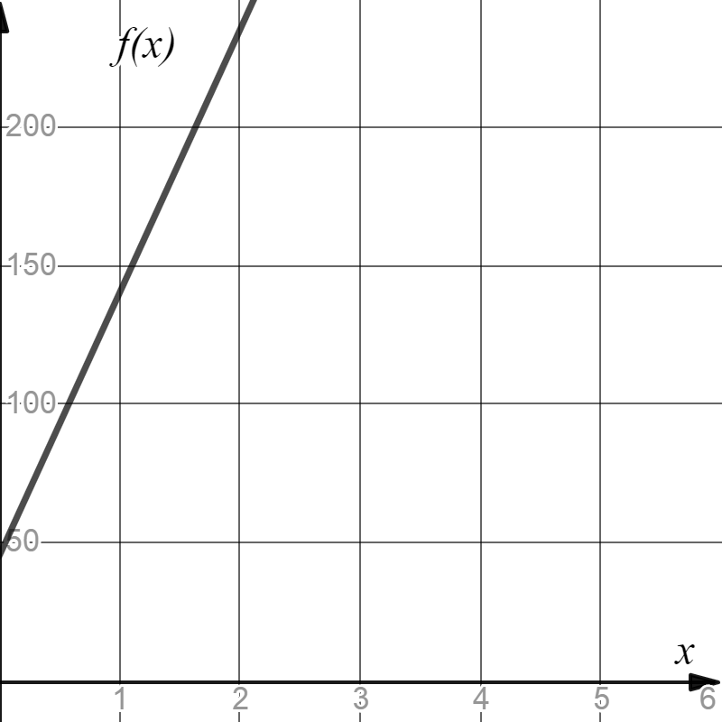 | 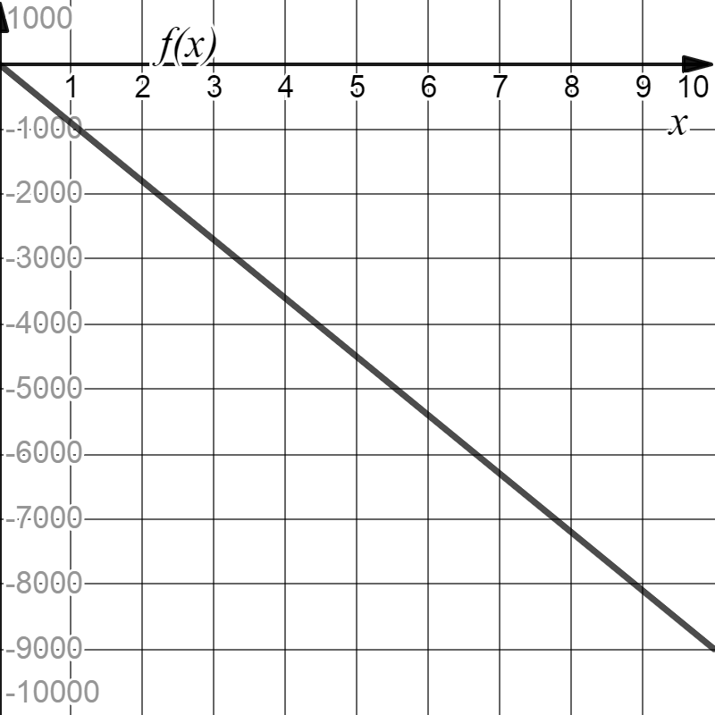
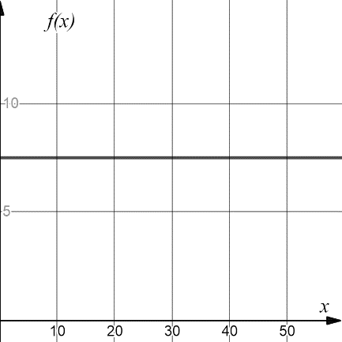 | 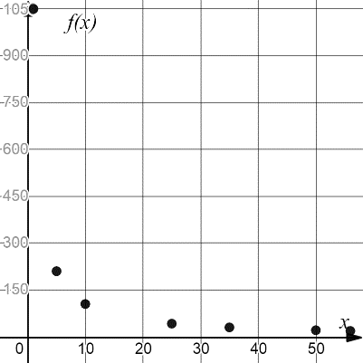
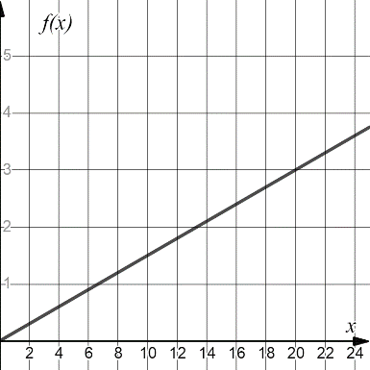 | 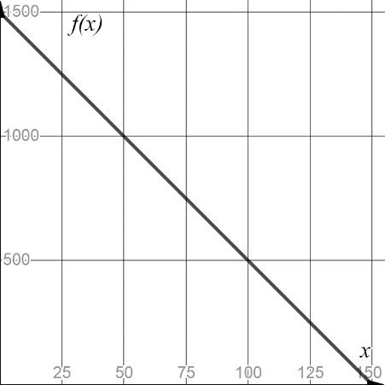
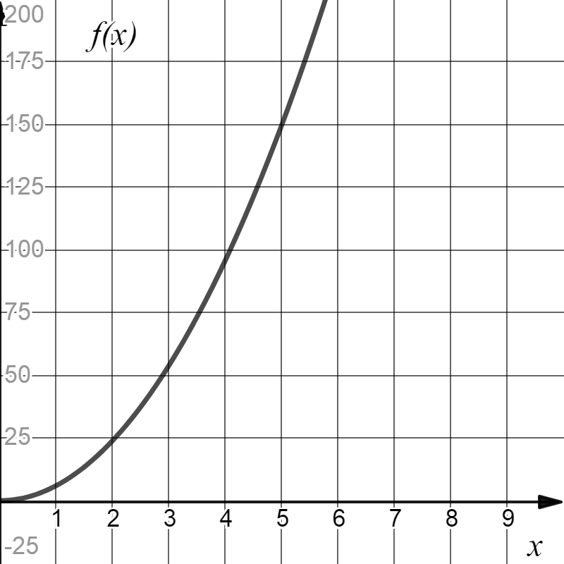 | 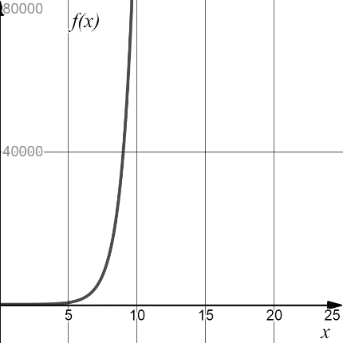

Mathématique

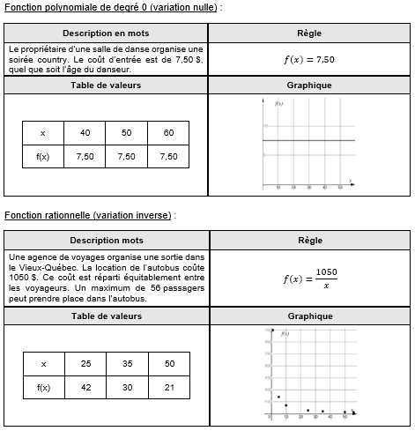
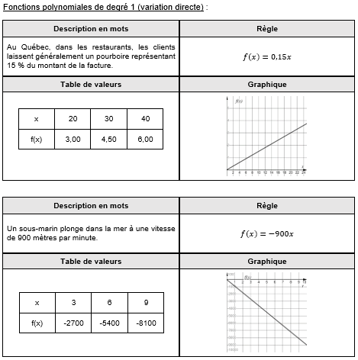
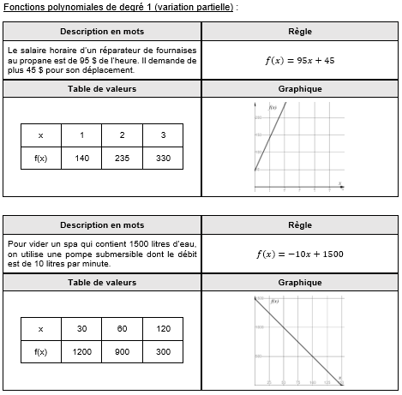
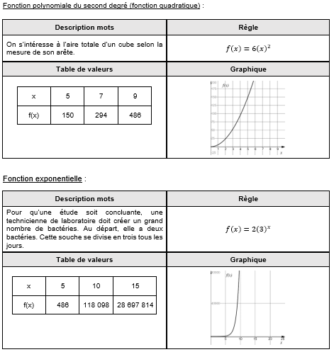
Annexe – Solutionnaire

Mathématique

Les fonctions en action – SN et TS

Consigne à l’élève
- Imprime et découpe les cartes de jeu, sur lesquelles figurent différents modes de représentation de fonctions.
- Il y a quatre sortes de cartes : les descriptions en mots, les tables de valeurs, les graphiques et les règles.
- Mélange toutes les cartes et dépose-les sur ton bureau.
- Assemble les cartes de façon à associer les quatre modes de représentation d’une même fonction.

Matériel requis
- Les cartes de jeu et le solutionnaire qui se trouvent aux pages suivantes.
- Une paire de ciseaux.
Note : Si tu ne peux pas imprimer les cartes, fais les associations directement à l’écran.

Information aux parents

À propos de l’activité
Cette activité a pour but d’amener l’élève à reconnaître et à associer quatre modes de représentation d’une même fonction (la description en mots, la table de valeurs, le graphique et la règle).
Vous pourriez :
- Demander à votre enfant de nommer le type de fonction;
- Demander à votre enfant d’expliquer chacune des associations;
- Créer un jeu de mémoire où il vous faudrait trouver à tour de rôle, à partir des cartes retournées face contre table, les quatre cartes associées.

Mathématique

Annexe – Cartes de jeu
Les descriptions en mots
Une horloge circulaire a un rayon de 16 cm. Sur la grande aiguille, à une distance de 12 cm du centre, se trouve une petite décoration. La distance entre la décoration et le bas de l’horloge varie en fonction du temps, en minutes. | Pour vider un spa qui contient 1500 litres d’eau, on utilise une pompe submersible dont le débit est de 10 litres par minute.
À partir d’un balcon, on lance une balle vers le haut. Après deux secondes, la courbe de sa trajectoire atteint une hauteur de 15 mètres, avant de redescendre pour atteindre le sol quelques secondes plus tard. | Le propriétaire d’une salle de danse organise une soirée country. Le coût d’entrée est de 7,50 $, quel que soit l’âge du danseur.
Jean a acheté pour 1000 $ d’actions à la bourse. Malheureusement, il constate que son portefeuille subit une perte tous les mois depuis son achat. Les pertes ont d’abord été très élevées, puis ont diminué d’importance. Ainsi, neuf mois plus tard, la valeur de son portefeuille est de 250 $. | Une agence de voyages organise une sortie dans le Vieux-Québec. La location de l’autobus coûte 1050 $. Ce coût est réparti équitablement entre les voyageurs. Un maximum de 56 passagers peut prendre place dans l’autobus.
Au Québec, dans les restaurants, les clients laissent généralement un pourboire représentant 15 % du montant de la facture. | Un coureur s’entraîne en commençant par augmenter sa vitesse de façon constante durant les quatre premières minutes. Il maintient ensuite une vitesse de 12 km/h durant quelques minutes. Enfin, il diminue sa vitesse de façon constante pour être en mesure de terminer sa course.
Pour qu’une étude soit concluante, une technicienne de laboratoire doit créer un grand nombre de bactéries. Au départ, elle a cinq bactéries. Cette souche se divise en trois toutes les quinze minutes. | Une compagnie produit des fines herbes. Le coût du chauffage de la serre, durant le mois de janvier, est de 2175 $, tandis que le coût de production est de 0,35 $ par plant. La compagnie vendra ses plants 4 $ chacun. On s’intéresse au profit réalisé par plant de fines herbes.

Mathématique

Annexe – Cartes de jeu (suite)
Les règles
$$f\left(x\right)=-2({x-2)}^{2}+15$$ | $$f\left(x\right)=\frac{1050}{x}$$
$$f\left(x\right)=\left\{\begin{aligned}3x si 0≤x≤4 \\ 12 si 4 ≤x ≤10 \\ \frac{-2}{5}x+16 si 10 ≤x ≤40\end{aligned}\right.$$ | $$f\left(x\right)=-10x+1500$$
$$f\left(x\right)=\frac{4x-(2175+0,35x)}{x}$$ | $$f\left(x\right)=-250\sqrt{x}+1000$$
$$f\left(x\right)=-12\sin\left(\frac{π}{30}\left(x-15\right)\right)+16$$ | $$f\left(x\right)=7,50$$
$$f\left(x\right)=0,15x$$ | $$f\left(x\right)=5{(3)}^{4x}$$

Mathématique

Annexe – Cartes de jeu (suite)
Les tables de valeurs
x 0 2 4  f(x) 7 15 7 | x 30 60 120  f(x) 1200 900 300
x 25 35 50  f(x) 42 30 21 | x 20 30 40  f(x) 3,00 4,50 6,00
x 0 15 30  f(x) 28 16 4 | x 0 4 9  f(x) 1000 500 250
x 40 50 60  f(x) 7,50 7,50 7,50 | x 5 10 15  f(x) 1,74 x 10¹⁰ 6,08 x 10¹⁹ 2,12 x 10²⁹
x 2 8 30  f(x) 6 12 4 | x 100 300 500  f(x) -18,10 -3,60 -0,70

Mathématique

Annexe – Cartes de jeu (suite)
Les graphiques
 | 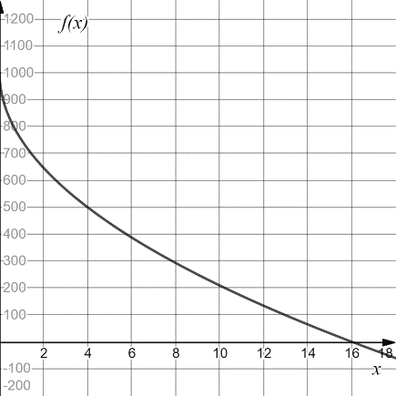
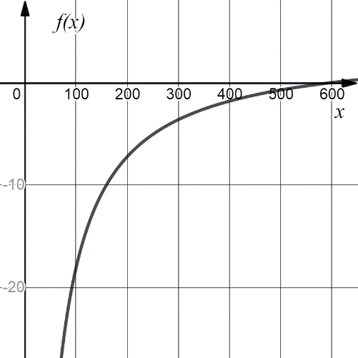 | 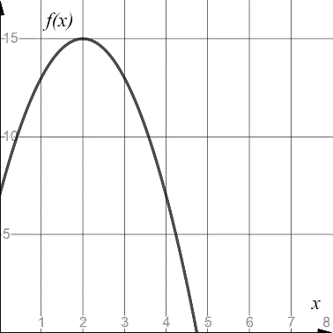
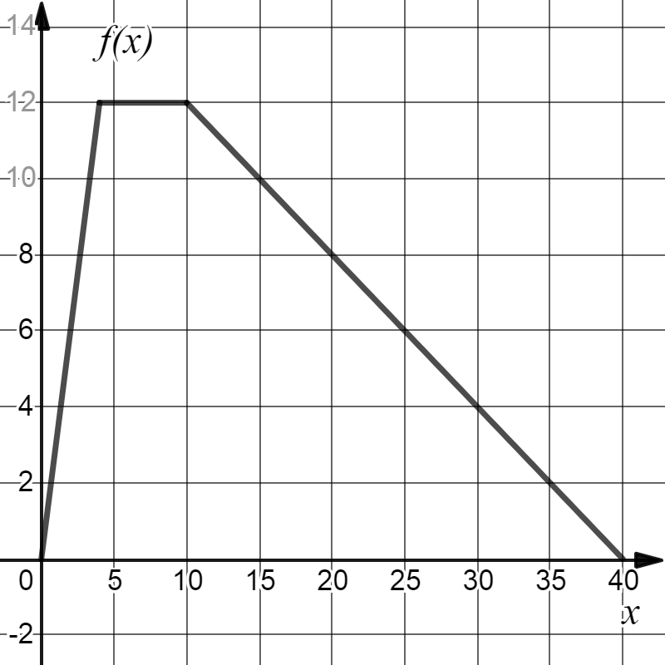
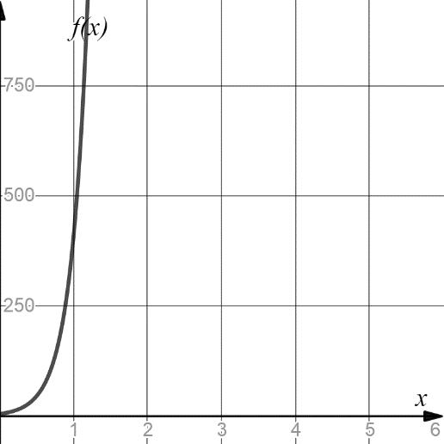 | 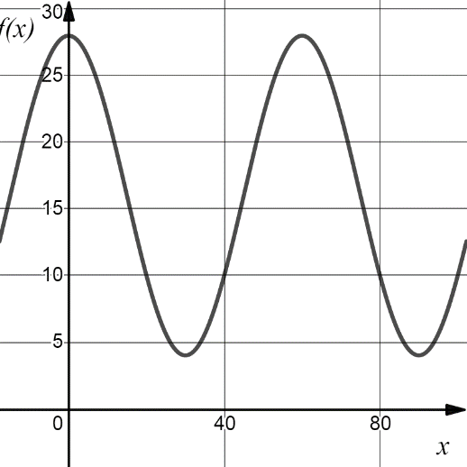

Mathématique

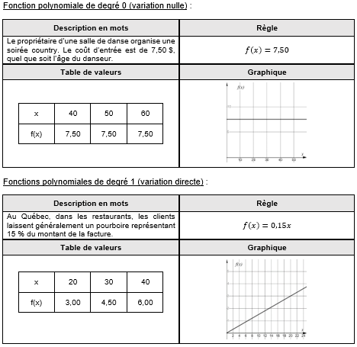
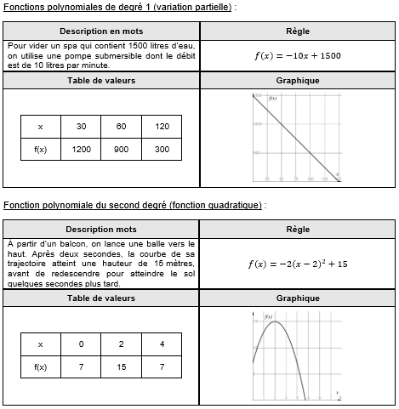
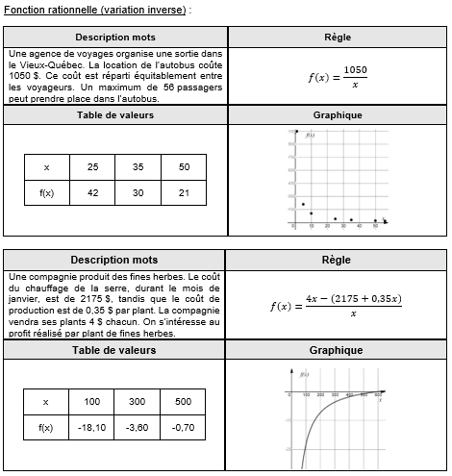
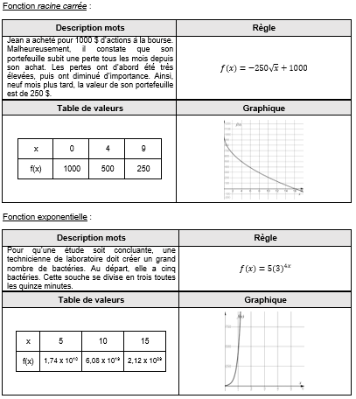
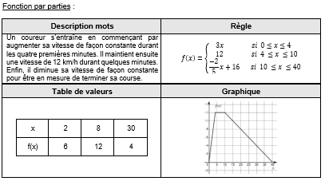
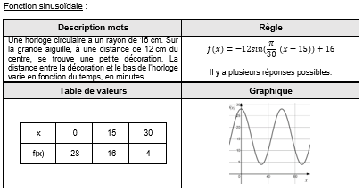
Annexe – Solutionnaire

Chimie

Le protocole au quotidien

Consigne à l’élève
La communication joue un rôle essentiel en science et technologie. Par exemple, avant que les résultats d’une expérience réalisée par un scientifique soient diffusés auprès d’un large public, ils devront être validés par d’autres scientifiques. Pour que ces scientifiques arrivent à répéter la même expérience dans les mêmes conditions, il faut qu’ils utilisent le protocole suivi par celui ou celle qui a initialement publié ses résultats. Ainsi, il est important que ce protocole s’énonce très clairement pour éviter toute confusion.
L’activité qui t’est proposée te permettra de mesurer ta capacité à produire un message clair et précis, ce que tu vérifieras avec un ami ou un membre de ta famille. Facile? Essaie pour voir…
Choisis une action de la vie de tous les jours, comme préparer un bol de céréales, confectionner un sandwich au jambon et fromage, faire un bricolage, dessiner un arc-en-ciel, etc.
Écris toutes les étapes nécessaires pour mener à bien l’action choisie, comme si tu décrivais un protocole expérimental.
Une fois les étapes écrites, demande à un membre de ta famille d’exécuter la démarche sans lui préciser quel est le résultat recherché. Tu peux aussi faire parvenir ton protocole par courriel à un ami, qui t’enverra une photo ou une vidéo du résultat. L’important, c’est de ne fournir que le document écrit, sans aucune autre forme d’aide ou d’accompagnement.
Selon le degré de réussite obtenu, apporte les ajustements nécessaires aux étapes de la démarche, de façon à mettre au point un protocole parfait qui donnera le résultat recherché.
Demande à la personne qui l’avait testé de vérifier à nouveau ton protocole, mais cette fois-ci avec la nouvelle version.

Si tu veux aller plus loin…

Amuse-toi à choisir une action plus complexe et regarde comment les étapes de ta démarche sont comprises. Ou vois dans cette vidéo comment des élèves ont tenté de « programmer » leur enseignant à l’aide de consignes simples.

Matériel requis
- Une feuille et un crayon.
- Divers objets, selon les actions choisies.

Information aux parents

À propos de l’activité
Votre enfant s’exercera à :
- Rédiger un protocole scientifique, c’est-à-dire les étapes de réalisation d’une expérience, y compris les ajustements nécessaires à une mise en œuvre adéquate.

Physique

M’as-tu vu?

Consigne à l’élève
Dans cette activité, tu devras :
- Relever des défis impliquant l’effet réfléchissant des miroirs (voir le document en annexe);
- Rédiger une courte explication en utilisant les résultats de tes expérimentations et de tes calculs.

Matériel requis
- Miroir.
- Ruban à mesurer.

Information aux parents

À propos de l’activité
Votre enfant s’exercera à :
Relever des défis de la vie courante de façon autonome en utilisant des principes de physique;
Expliquer à un membre de la famille les résultats de ses expérimentations ou de ses calculs en s’appuyant sur les principes de physique.
Source : Activité proposée par des conseillères pédagogiques de la région de Québec.

Physique

Annexe – M’as-tu vu?
Défi 1

Si tu as un miroir chez toi :

- Fais une expérimentation pour découvrir la grandeur minimale qui te permet de te voir en entier (des pieds à la tête), qu’importe la distance où tu te tiens devant ce miroir.
- Si le miroir est trop grand, caches-en une partie; s’il est trop petit, simule la situation.
- Dessine un schéma de ton installation (plancher, mur, miroir et toi) et trace les rayons incidents, les rayons réfléchis et le champ de vision. Explique pourquoi la distance qui te sépare du miroir n’a pas d’impact sur la grandeur minimale qu’il doit avoir.
- Fais une deuxième expérimentation : toujours debout devant le miroir, place un objet (une chaussure, par exemple) à côté de ton pied droit. Fais glisser cet objet vers la droite, pour découvrir à quelle distance de tes pieds (distance parallèle au miroir) la réflexion de cet objet devient invisible. Aurais-tu pu prédire où serait cet endroit? Fais un schéma pour l’expliquer.

Si tu n’as pas de miroir, tu peux relever le défi quand même en procédant par calculs mathématiques.

Défi 2

Décris l’image de la dent que voit le dentiste quand il utilise le petit miroir rond (ce miroir est concave et le dentiste doit le tenir près de la dent du patient).
https://h2osushibar.com/why-you-should-become-a-dentist-instead-of-a-doctor

- Est-elle inversée ou à l’endroit?
- Si elle est inversée, l’est-elle gauche/droite, bas/haut ou
les deux?

Explique ta réponse par un schéma.

Défi 3

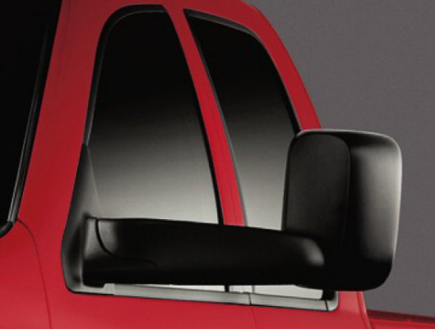
As-tu remarqué sur les camions à quel point les bras de rétroviseurs sont longs?
https://www.allmoparparts.com/sku/82207297.html

Explique pourquoi, en considérant seulement le rétroviseur du côté conducteur.

Physique

Défi 4
Il y a quelques jours, je suis tombée sur un article du journal La Presse qui parlait d’une enseignante qui offre quotidiennement des classes virtuelles aux élèves du primaire.

Voici un extrait qui a piqué ma curiosité.

« Mehdi Fichtali s’est toutefois bien gardé de me révéler le mystère qui fascine tout le monde. Marie-Ève écrit sur un tableau transparent qui est devant elle. Or, les mots et les chiffres qui sont rédigés ne nous parviennent pas à l’envers. “C’est un secret qu’on ne peut dévoiler”, s’est contenté de me dire Mehdi Fichtali. »

Pourrais-tu découvrir le secret derrière cette invention?

Tente une explication en utilisant tes connaissances des principes d’optique. N’hésite pas à consulter tes camarades de classe ou à en parler à ton enseignant.

Bon travail!

Éducation physique et à la santé

Informe-toi sur le système sanguin et passe à l’action

Consigne à l’élève
Activité 1 : Le système sanguin
- Regarde cette vidéo.
- Quels sont les trois types de vaisseaux sanguins?
- À quel objet le cœur est-il comparé?
- Quels sont les échanges qui se produisent dans le système cardiorespiratoire?

Activité 2 : Passe à l’action
- Exécute les programmes d’entraînement proposés.
- Assure-toi de choisir le niveau de difficulté en fonction de tes capacités.
- N’oublie pas que le nombre de répétitions ou la durée des exercices sont facultatifs.

Consulte le site Reste actif! pour accéder à l’ensemble des activités proposées au primaire et au secondaire, aux activités spéciales et à d’autres ressources.

Matériel requis
- Aucun.

Information aux parents

À propos de l’activité
Votre enfant s’exercera à :
- S’informer sur le système sanguin;
- Exécuter les programmes d’entraînement proposés.
Vous pourriez :
- Accompagner votre enfant dans son apprentissage en le questionnant sur ce qu’il a appris à propos du système sanguin;
- Faire les activités avec lui, ou alterner l’accompagnement et l’autonomie.

Arts plastiques

Apprendre à dessiner, c’est apprendre à « mieux voir »

Consigne à l’élève
Expérimente le dessin d’observation et reproduis une « nature morte ».

Matériel requis
- Une feuille blanche ou de couleur unie.
- Un crayon de plomb.
- Une gomme à effacer.
- Quelques objets de ton choix (fruits, légumes, fleurs, etc.).
- Une source lumineuse (lampe de poche, cellulaire, lampe de chevet).
- Une surface (table ou autre) ou une pièce de tissu de couleur unie, de préférence pâle.
- Des crayons de couleur.
- Une application ou un logiciel de dessin (facultatif).

Exemple de logiciel en ligne pour dessiner :
- Sketchpad (https://sketchpad.app/fr/)

Information aux parents

À propos de l’activité
Votre enfant s’exercera à :
- Observer les changements de tonalités et de couleurs créés par la lumière sur les différents éléments à reproduire;
- Observer les ombres projetées par ces éléments sur une surface en présence d’une source lumineuse.
Vous pourriez :
- Encourager votre enfant à répéter régulièrement cet exercice de dessin d’observation. Plus on se pratique à observer attentivement les objets, meilleur on devient.
Source : Activité proposée en collaboration avec les commissions scolaires de Laval et de Montréal.

Arts plastiques

Annexe – Apprendre à dessiner, c’est apprendre à « mieux voir »
Recherche d’idées
Le savais-tu?
Le terme « nature morte » est apparu à la fin du 18e siècle. La nature morte se définit comme la représentation artistique d’objets inanimés (fruits, fleurs, objets divers) organisés d’une certaine manière définie par l’artiste.
Trouve dans ta maison cinq à six petits objets inanimés, qui à la fois sont simples et ont un côté amusant qui te donne le goût de les reproduire en les dessinant. Sélectionnes-en trois qui t’inspirent particulièrement et vont bien ensemble.
Étapes de la réalisation
- Dépose tes objets sur une surface de couleur unie (ou une surface recouverte d’une pièce de tissu de couleur unie) et place-les de manière à créer un bel ensemble.

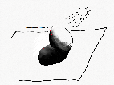
- Installe une source lumineuse (lampe de poche, lampe de table ou cellulaire) pour créer des ombres.

- Observe attentivement les tonalités de gris créées par la source lumineuse sur la surface.

- Observe maintenant l’effet de la lumière sur les objets. Qu’arrive-t-il aux couleurs?

- Dessine maintenant « ce que tu vois » en appuyant plus ou moins fort sur tes crayons de couleur pour reproduire les effets de lumière sur les objets (pâle, moyen, foncé).

- Dessine l’ombrage des objets sur la surface avec des tons de gris (entre le blanc et le noir), en exerçant une pression plus ou moins forte sur ton crayon de plomb. Tu peux aussi estomper tes traits de crayon en les frottant avec tes doigts ou un mouchoir, pour ainsi les adoucir et créer des fondus ou des dégradés plus réguliers.

- Si tu prends une photo en noir et blanc de tes objets dans le même angle que celui où tu les as dessinés, tu pourras comparer ton dessin avec la photo. Est-ce que tu as mis les ombres aux bons endroits? Est-ce que tu as appliqué les couleurs pâles et foncées aux bons endroits?

Si tu veux aller plus loin…
À l’aide d’une application ou d’un logiciel de dessin, interviens à nouveau sur ta création. Envoie cette version numérique de ton œuvre à une personne seule ou à tes amis.

Art dramatique

Apprécier la pièce Bébés

Consigne à l’élève
- Installe-toi confortablement et regarde la pièce de théâtre Bébés sur Internet ou un téléviseur.
- Lis les questions qui te sont posées en annexe, lesquelles portent sur un extrait de la pièce, composé des 25 à 30 premières minutes.
- Porte un jugement sur la pièce à partir des questions qui te sont posées.
- Essaie d’utiliser les termes les plus justes en formulant tes réponses.
- Discute avec tes parents ou tes amis du jugement que tu exprimes à travers tes réponses.

Matériel requis
Un appareil muni d’une connexion Internet ou un téléviseur, la pièce étant diffusée sur https://ici.tou.tv/bebes et à ICI Tou.tv et ICI Artv.

Générique de la pièce
Bébés
Durée : 64 minutes
Année de production : 2019
Date de diffusion : 15 décembre 2019
Date d’arrivée : 8 décembre 2019
Production : URBANIA TV
Pays : Canada
Réalisateur : Jean-Sébastien Ouellet
Auteurs : Emmanuelle Jiménez, Alexis Martin
Comédiens : Philippe Ducros, Klervi Thienpont et bébé Élora, Nadine Louis et bébé Lorian, Ève Landry et bébé Louis, Tienhan Kini et bébé Tinwah, Jacques L’Heureux, Anne Dorval
Concepteurs : Daniel Brière, Alexis Martin

Information aux parents

À propos de l’activité
Votre enfant s’exercera à :
- Reconnaître plusieurs éléments propres à l’art dramatique;
- Développer son jugement critique et esthétique;
- Utiliser le vocabulaire de l’art dramatique.
Vous pourriez :
- Jouer le jeu du critique d’art avec votre enfant et comparer vos observations et vos opinions.

Art dramatique

Annexe – Apprécier la pièce Bébés
Tes premières impressions
Vois la pièce de théâtre proposée. Les questions qui suivent portent sur un extrait de cette pièce, soit les 25 à 30 premières minutes.
- Comment trouves-tu cette pièce, d’après ses 25 à 30 premières minutes?
Tu peux lui donner plusieurs qualificatifs (ex. : je la trouve amusante, bizarre, joyeuse, drôle, etc.).
Ce que tu reconnais dans la pièce
(N’hésite pas à revenir en arrière pour revoir des passages avant de répondre aux questions.)
- Que penses-tu de l’idée d’utiliser des bébés sur la scène?
- Que penses-tu du décor? Quel effet a-t-il sur toi en tant que spectateur?
- Selon toi, pourquoi cette forme de théâtre se dit-elle expérimentale?
- Trouve deux désavantages liés au fait d’avoir des bébés sur la scène.
- Y a-t-il un avantage lié au fait d’avoir des bébés sur la scène? Si oui, lequel?
- Au tout début, comment les éléments techniques nous aident-ils à concentrer notre attention sur le bébé? Pense au son, à la lumière, à la musique, etc.
- Y a-t-il des changements de décor « à vue » pendant l’extrait?
- La plupart des objets utilisés ont-ils une fonction utilitaire ou, au contraire, fantaisiste?
- L’extrait contient un monologue. Pendant celui-ci, que se passe-t-il avec le débit de la personne qui parle? Avec le son de sa voix?
- En examinant attentivement cette scène (située à 28 min 55 s), que remarques-tu à propos de l’éclairage, de la musique, des mouvements?
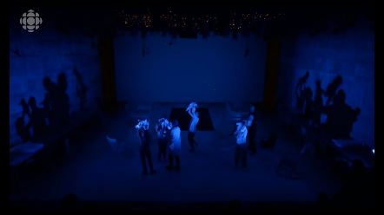
Capture d’écran de la pièce

- Si tu avais à jouer un rôle dans cette pièce, lequel choisirais-tu? Pourquoi?
- Si tu avais à supprimer une scène dans cette pièce, laquelle choisirais-tu? Pourquoi?
- Si tu étais metteur en scène de cette pièce, que changerais-tu? Pourquoi?
Ton opinion sur la pièce
- Selon toi, cette pièce est-elle intéressante? Explique pourquoi, verbalement ou par écrit, en utilisant trois mots parmi les suivants : voix, musique, émotion, déplacement, ombre, costume, geste, lumière, intensité.
Est-ce que cette pièce t’a donné le goût de faire du théâtre expérimental? Pourquoi?

Éthique et culture religieuse

À la demande

Consigne à l’élève
Les plateformes de diffusion en continu offrent un univers de possibilités. On nous propose même parfois des contenus qui correspondent exactement à nos champs d’intérêt, comme si notre navigation sur le Web était connue. Comment peut-on garder un certain contrôle sur les mécanismes sous-jacents à ces plateformes?

Tu pourrais :
- Différencier les plateformes de diffusion en continu des plateformes Web traditionnelles;
- Approfondir ta compréhension des mécanismes sous-jacents à ces plateformes.

Envie d’aller plus loin? Après avoir réalisé les défis 1 à 4, complète la section On jase là et réponds à la question en en discutant avec un proche.

Matériel requis
Il est possible de télécharger les documents requis ou de réaliser l’activité directement en ligne.

Information aux parents

À propos de l’activité
Cette activité amène l’élève à réfléchir sur l’avenir de l’humanité en pratiquant la discussion.
Votre enfant s’exercera à :
Expliquer adéquatement les enjeux d’une situation;
Expliquer adéquatement les options qu’il propose;
Interagir de manière à contribuer positivement au déroulement du dialogue.
Vous pourriez :
Lui rendre accessibles temporairement les paramètres d’un de vos abonnements, si nécessaire;
Participer à la discussion avec lui.
Source : Activité proposée par l’équipe du RÉCIT du domaine du développement de la personne et disponible sur ecralamaison.ca.

Éducation financière

Le financement des études

Consigne à l’élève
Cultive ton désir d’apprendre en t’intéressant aux sources de financement des études.

- Interroge des personnes de ton entourage sur la manière dont elles ont financé leurs études.
- Outre les revenus d’emploi, quelles sont les autres sources de financement possibles?
- Pour découvrir d’autres options, consulte le Programme de prêts et bourses de l’Aide financière aux études du ministère de l’Éducation et de l’Enseignement supérieur du Québec ainsi que la section Financement des études sur le site du gouvernement du Canada.
Porte maintenant ton attention aux choix qui s’offrent à toi au regard de la poursuite de tes études et de leur financement.

- Réalise l’activité Comment financer mes études?, proposée par le Service national du RÉCIT de l’univers social.

Matériel requis
Selon la disponibilité des ressources, voici ce qui pourrait être utile :
- Matériel d’écriture (papier, carton, crayons, etc.).
- Matériel d’impression.
- Appareil numérique muni d’une connexion Internet.

Information aux parents

À propos de l’activité
En Éducation financière, l’élève développe sa capacité à prendre position, c’est-à-dire à faire des choix d’ordre financier en s’appuyant sur une analyse de ses besoins ainsi que des causes et des conséquences de ces choix. Par exemple, l’élève pourrait préciser les éléments d’une situation financière personnelle qui sont déterminants pour la poursuite des études, examiner les possibilités qui s’offrent à lui en tenant compte des aspects légaux, puis choisir une option en considérant ce qui influence son choix.

Monde contemporain

La répartition de la richesse

Consigne à l’élève
Cultive ton désir d’apprendre en t’intéressant au revenu par habitant au Canada.
- Le revenu par habitant est calculé à partir des revenus liés à une activité économique, à des avantages sociaux ou à des gains en capital.
- Intéresse-toi aux différences et aux similitudes entre le revenu moyen par habitant dans chacune des provinces.
- Selon toi, quel est le revenu moyen par habitant au Canada?
- Analyse les principales activités économiques qui se déroulent dans chacune des provinces, puis détermine quelles provinces pourraient, selon toi, se situer au-dessus de la moyenne canadienne quant au revenu par habitant.
- Confirme ou infirme tes hypothèses après avoir consulté la page Revenu par habitant du site du Conference Board du Canada.
Porte maintenant ton attention à la répartition de la richesse entre plusieurs pays.
- En utilisant les données sur les recettes par habitant du graphique Une part réduite pour l’aide publié par l’Observateur de l’OCDE, dresse une carte thématique qui illustre la disparité de la richesse sur le continent africain. Élabore ta carte à partir de celle présentée en annexe, carte que tu peux également consulter en ligne.
- Établis des tranches de revenus pour déterminer des catégories, associe une couleur à chacune de ces catégories et dessine la carte.
- Écris une légende qui indique la nature des éléments d’information qui se trouvent sur ta carte.
- Au besoin, consulte La carte thématique du site d’Alloprof.

Matériel requis
Selon la disponibilité des ressources, voici ce qui pourrait être utile :
- Matériel d’écriture (papier, carton, crayons, etc.).
- Matériel d’impression.
- Appareil numérique muni d’une connexion Internet.

Information aux parents

À propos de l’activité
La richesse est le résultat de l’activité économique d’une collectivité, donc des processus de production, de distribution et de consommation de biens et de services. Malgré la croissance soutenue qu’a connue l’économie mondiale dans la seconde moitié du XXe siècle, la répartition de la richesse reste inégale. En classe, l’élève s’intéresse à la répartition de la richesse dans le monde, notamment dans une perspective géographique.

Monde contemporain

Annexe – Carte du continent africain
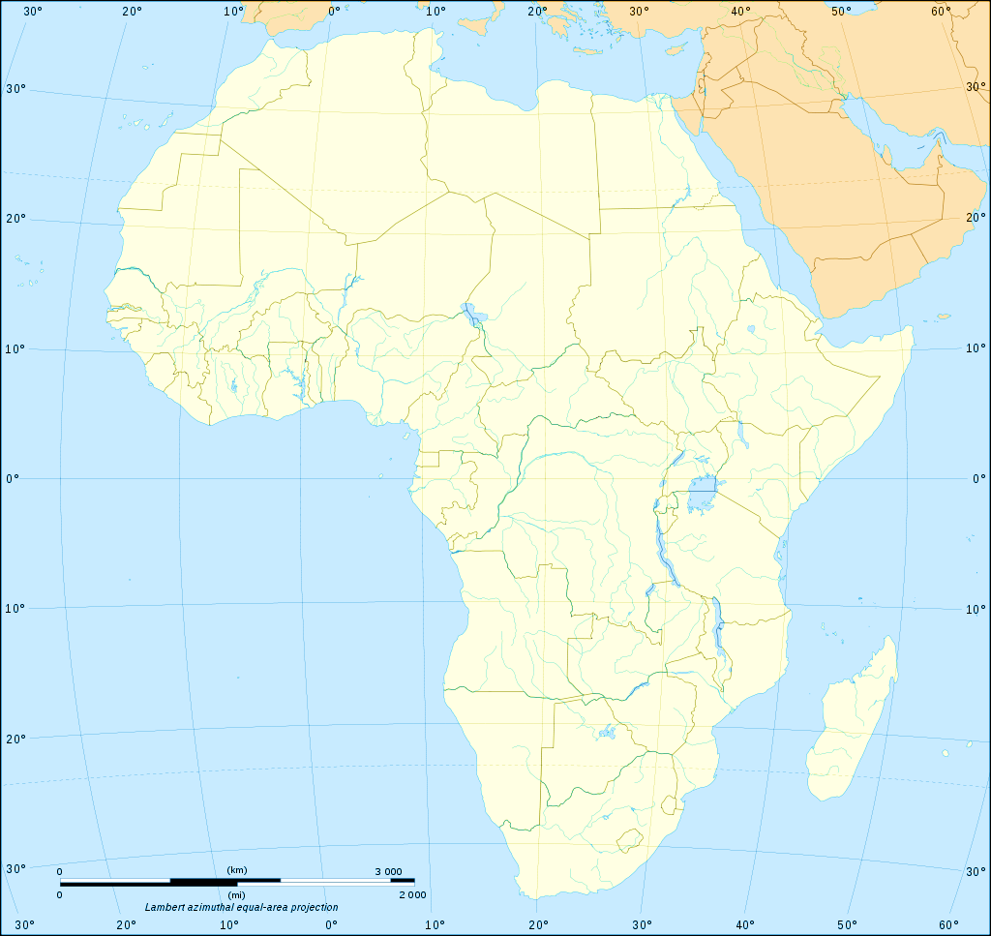
E. Gaba (2008), Political map of African continent. Document repéré sur https://commons.wikimedia.org/wiki/File:African_continent-en.svg#/media/File:Africa_map_blank.svg,
le 18 avril 2020.

